세계관 강화 작업 | 몬스터

1. 기획 전

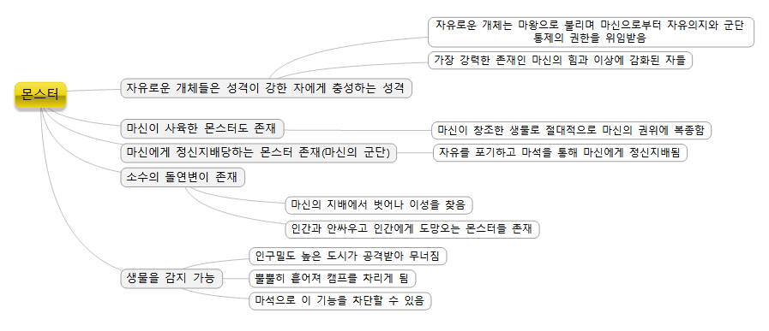

**다음 부분에 대한 보충이 필요**

***몬스터(마신의 군단)는 왜 정신지배를 당하는가?***

***마신의 군단은 어떻게 정신지배를 받는가?***

***돌연변이 개체는 왜 존재하는가?***

***인간에게 도망오는 돌연변이는 왜 존재하는가?***

***몬스터는 어떻게 생물을 감지할 수 있는가?***

- 이 부분을 명확하게 설명하여야 몬스터의 성질 및 구조를 일관성 있게 정의하여 스토리 전개와 갈등설정, 가치 설정 등을 일관성 있게 제시할 수 있다.

**다음 부분에 대한 보충은 불필요**

***기획 후 도식에서 주황색 친 부분들***



- 생물 탐지 능력의 활용 사례이므로 추가 설정 보완은 불필요하다.

1. 기획 후

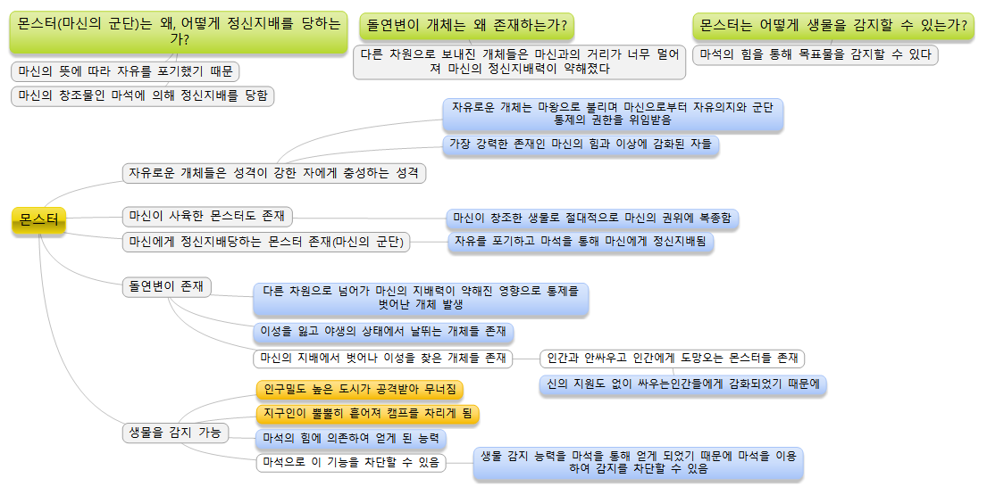

(보충)몬스터(마신의 군단)는 왜 정신지배를 당하는가?

* 마신의 뜻에 따라 자유를 포기했기 때문

(보충) 마신의 군단은 어떻게 정신지배를 받는가?

* 마신의 창조물인 마석에 의해 정신지배를 받음

(보충)돌연변이 개체는 왜 존재하는가?

* 다른 차원으로 보내진 개체들은 마신과의 거리가 너무 멀어져 마신의 정신지배력이 약해졌다

(보충)인간에게 도망오는 돌연변이는 왜 존재하는가?

* 신의 지원도 없이 싸우는 인간들에게 감화되었기 때문에
* 그로 인해 자유롭게 살고 싶어져 살기 위해 인간에게 전향

(보충)몬스터는 어떻게 생물을 감지할 수 있는가?

* 마석의 힘을 통해 목표물을 감지할 수 있음

1. 텍스트 정리

마신은 마왕과 마석의 힘을 통해 군단을 이끌어 이세계를 정복하려 하였다. 마신의 군단은 마신의 지배를 받아들여 자유를 포기하고 그의 뜻에 따라 움직이는 존재들로 이루어져 있으며 마신이 자신의 목적만을 위해 키운 짐승들은 마신의 군단의 선봉에 앞장서서 두려움의 상징이 되었다.

그러나 마신의 계획은 큰 위기에 처하기도 했는데, 이세계 신들이 힘을 발휘하여 수많은 마신의 군단을 다른 차원의 세계로 보내버렸기 때문이다. 많은 군단을 잃은 마신은 일시적으로 위기에 처했으나 이세계 신들이 결정적인 공격을 가하지 못하였기에 이를 막아내었는데 다른 차원으로 보내진 군단은 군단대로 상황이 좋지 않았다. 다른 차원으로 보내져 마신과 너무 멀리 떨어졌기 때문에 그의 지배력이 미치지 않게 되었기 때문이다. 이에 따라 마신에게 지배당하는 군단은 마신의 지배가 끊어져 상당수 군단이 이성을 잃고 야생화되었다. 마신과 군단의 중계자인 마왕 휘하의 일부 군단만이 마신의 지배 안에 온전히 들어가 있을 수 있었으며 마왕과 하급 마군의 중간급에 위치했던 개체들의 경우 자의에 따라 다시금 마신의 군단에 들어갔다. 다른 차원으로 떨어진 마신의 군단은 마왕을 중심으로 전열을 가다듬고 다른 차원의 세계, 지구 또한 정복하여 마신의 뜻에 따라 지배하고자 하였다. 인간들 역시 이세계인과 마찬가지로 이를 받아들일 수 없었으며 잔혹한 전쟁이 벌어졌다.

그러나 개중에는 더이상 마신의 군단에 속하기를 거부한 채 다른 차원의 존재인 지구인에 협력하려는 개체도 등장했는데, 지구인으로부터 이세계인보다도 더 강력한 자유의 의지를 엿보았기 때문이다. 그들은 이세계인들은 이세계 신들의 보살핌이라도 받지만 그조차도 없는 지구인들의 의지에 감화되었다. 이에 따라 마신을 저버리고 독자적으로 활동하거나, 지구인들에 의탁하였는데 대부분 지구인으로부터는 배척받았으나 극소수나마 받아들여지는 자들 또한 있었다.